FAMILY LAW ACT 1975 DIVORCE ORDER

IN THE FEDERAL CIRCUIT COURT OF AUSTRALIA

IN THE MARRIAGE BETWEEN:


Party 1 [husband]
File No:-/2020

AND

BEFORE:
DATE OF ORDER: MADE AT:

Party 2 [wife]

DEPUTY REGISTRAR-
Monday, 08 Febmary 2021
SYDNEY

XYZ

The application of for a divorce order in relation to the marriage of the above named parties, which was solemnised on twelfth day of May 2002, was heard on the eighth day of Febmary 2021.
THE COURT FINDS:
- The marriage is proved.
- The parties were at all material times domiciled in Australia.

- The ground for the application for a divorce order - namely that the marriage has broken down irretrievably - is proved.

THE COURT, BY ORDER, DECLARES THAT IT IS SATISFIED:
- The only child/ren of the marriage, as that expression is defined in section 55A(3), who has/have not

attained the age of eighteen years is/are the child/ren:

child 2

child 1

August 2006
born 20 September 2004, born 04

- The Court by order declared that it was satisfied that the only child/children of the marriage who has/have not attained the age of 18 years is/are the child/children specified in the order and that proper arrangements in all the circumstances have been made for the care, welfare and development of the child/children.

THE COURT ORDERS:
- A divorce order be made, such divorce order to take effect and thereby tenninate the marriage on the ninth day of March 2021
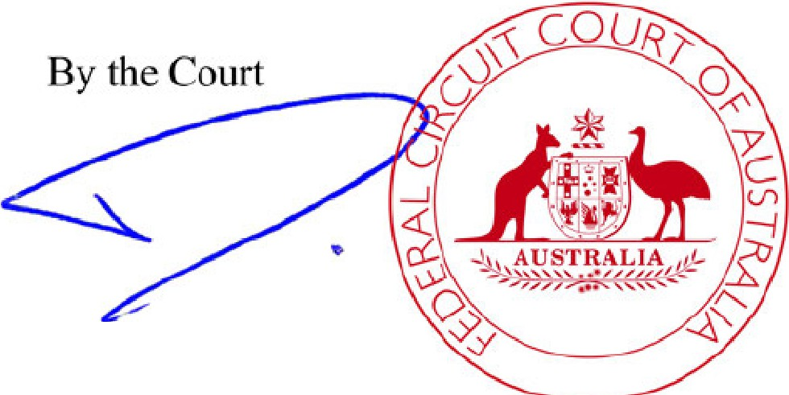
Registrar

[signature] [round stamp of the Federal Circuit Court of Australia]

See page 2 for Certificate and Notes

- 2 -

FILE NO: (P)SYC2553/2020

CERTIFICATE THAT THE DIVORCE ORDER HAS TAKEN EFFECT
I certify that the divorce order made in relation to the application of took effect on the ninth day of March 2021, thereby terminating the marriage between
and .



NOTES:

- If a party to the marriage proposes to make an application to a court exercising jurisdiction under the Family Law Act 1975 as to property or as to the maintenance of that party, such application must be made within 12 months from the date upon which this divorce order takes effect. After that time such an application cannot be made without first obtaining the leave of the court to do so.
- A divorce order which has taken effect may revoke, or otherwise affect the operation of, the Will of a party. Parties should seek legal advice about their position under the law of the State or Territory concerned.
- A party to a marriage who marries again before this divorce order takes effect (unless the other party has died) commits the offence of bigamy.
- If, before this divorce order takes effect, it comes to the notice of a party to the marriage that the other party has died, he or she should file an affidavit or certificate in the office of the court giving particulars of the date and place of death.
TRADUCTION EN FRANÇAIS CERTIFIÉE
(Traduction du document original en anglais : Divorce Order)

FAMILY LAW ACT 1975 (loi australienne sur le droit de la famille)
ORDONNANCE DE DIVORCE

TRIBUNAL DE CIRCUIT FÉDÉRAL D’AUSTRALIE N° dossier : ……./2020
(Federal Circuit Court of Australia)

ENTRE
XXX Partie 1 [époux]
ET
XXX Partie 2 [épouse]

DEVANT : XXX, OFFICIER D’ÉTAT CIVIL (Registrar)
DATE DE L’ORDONNANCE : Lundi 8 février 2021
FAITE À : SYDNEY
La demande de XXX visant à obtenir une ordonnance de divorce relative au mariage entre les parties nommées ci-dessus, officialisé le 12 mai 2002, a été rendue le 8 février 2021.
LE TRIBUNAL RECONNAÎT QUE :
- L’existence du mariage a été établie.
- Les parties résidaient sur le territoire australien au moment du dépôt de la demande.
- Le motif de la demande en divorce, à savoir la rupture irrémédiable du mariage, a été établi.
LE TRIBUNAL, PAR ORDONNANCE, DÉCLARE ÊTRE CONVAINCU QUE :
- L’enfant ou les enfants du mariage, selon l’expression employée dans la section 55A(3), qu’ils aient ou non atteint l’âge de dix-huit ans, sont :
Enfant 1 Enfant 2
XXX né le 20 septembre 2004, XXX né le 4 août 2006.
- Le tribunal, par ordonnance, a déclaré être convaincu que le ou les seuls enfants du mariage, qu’ils aient ou non atteint l’âge de dix-huit ans, sont le ou les enfants mentionnés dans l’ordonnance, et que de bonnes dispositions ont été prises en toutes circonstances pour assurer leur bien-être et leur développement.
LE TRIBUNAL ORDONNE QUE :
- Une ordonnance de divorce soit rendue, entre en vigueur et, par conséquent, mette fin au mariage le 9 mars 2021.

Par le tribunal

[signature] [cachet rond du Federal Circuit Court of Australia]
Officier d’état civil

N° DOSSIER : (P)SYC2553/2020

CERTIFICAT CONSTATANT L’ENTRÉE EN VIGUEUR DE L’ORDONNANCE DE DIVORCE
Je certifie que l’ordonnance de divorce rendue à la suite de la demande de XXX est entrée en vigueur le 9 mars 2021, mettant ainsi fin au mariage entre XXX et XXX.

Par le tribunal

[signature] [cachet rond du Federal Circuit Court of Australia]
Officier d’état civil

Note du traducteur / Translator’s note
Je soussignée AF, certifie que la présente traduction en français est une traduction fidèle et exacte du document intitulé Divorce Order émis par le Federal Circuit Court of Australia, aux fins de traitement du visa.
Cette traduction a été réalisée conformément aux directives de la DFAT et aux Bonnes pratiques de l’AUSIT pour la traduction de documents officiels et juridiques.

Cachet numérique du traducteur / Digital Translator’s Seal

Traducteur agréé NAATI
Nom : XXX
ID praticien : NAATI 999999
Langue : Anglais ↔ Français
Type de certification : Certified Translator (English–French)
Date de traduction : 12 octobre 2025
Authentifié numériquement par NAATI
QR code : https://naati.example/verify/999999

References
« Tribunal de circuit fédéral d'Australie » :
https://www.wipo.int/fr/web/wipolex/judicial-administration-structure/au
Exemple utilisé d’un jugement de divorce en France :
https://politanoavocat.fr/decision-favorable-prestation-compensatoire-112024/

